آزمایش چهارم آزمایشگاه شبکه های کامپیوتری – آرزوپارسافر-951845145

سناریوبه این گونه است که دواتاق که هرکدام دارای ده لپ تاپ است که به وسیله ی سوییچ به یکدیگرمتصل شده اند را به وسیله ی یک bridge به هم کرده ایم و آدرس های ipهرکدام از لپ تاب هارا ست میکنیم.

استاد من وقتی سیستم رو ایجاد میکردم پکت تریسر هنگ میکرد و زمانی که میخواستم pingروانجام بدم انجام نمیشد به همین دلیل با دوتالپ تاب به ناچارانجام دادم.حتی چند باری هم امتحان کردم ولی نشد.

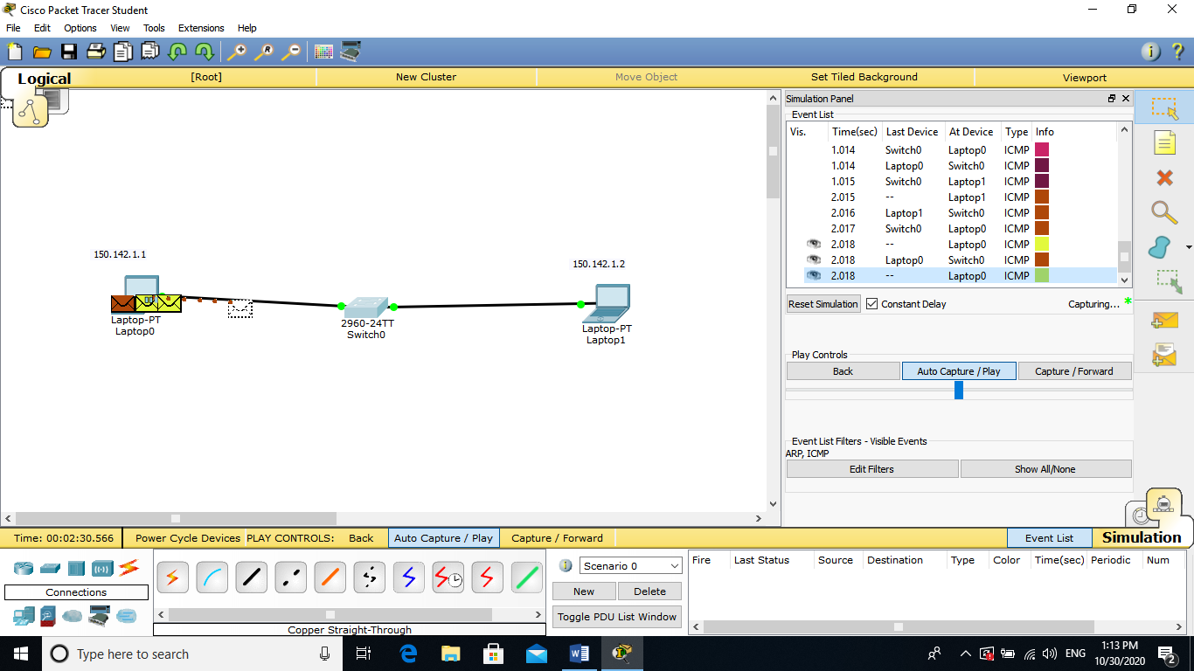

درمرحله ی بعد وارد مد شبیه سازی یاهمان simulation panel میشویم و بعد از وارد کردن تنظیمات مورد نظر برای لپ تاب ها دستور ping را انجام میدهیم.

و سپس show mac-address-table را برای مشاهده ی جدول مک سوییچ مینویسیم.

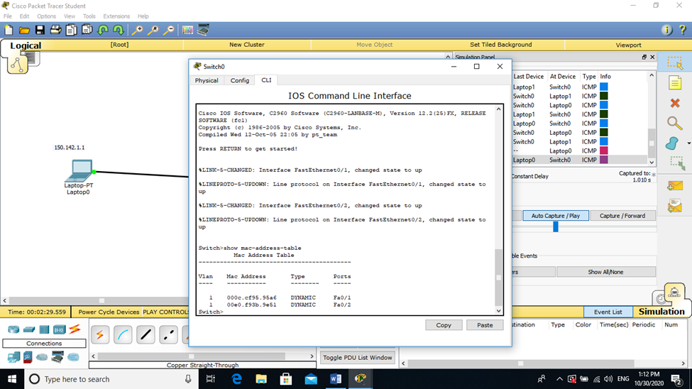

درنهایت پس از متوقف شدن simulation برای مشاهده ی جدول arp دستور arp –a را در قسمت command promt مینویسیم.

